Các bé lớp MNG B1 chào đón năm học mới
Vậy là một mùa hè đặc biệt đầy ắp những kỷ niệm đáng nhớ đã đi qua. Một mùa hè không được vui chơi, không được đi du lịch như bao mùa hè khác. Dịch bệnh đã lấy đi nguyên một mùa hè của tất cả mọi người đặc biệt là các con học sinh.
Và cuối cùng thì một năm học mới nữa đã đến. Trong không khí chuẩn bị kế hoạch cho một năm học mới do chịu ảnh hưởng nhiều bởi dịch COVID-19, ngày khai giảng vẫn diễn ra đúng lịch theo truyền thống là 5/9. Ngày khai trường luôn là thời khắc thiêng liêng luôn ghi sâu những cảm xúc khó tả, hồi hộp, háo hức và sự bỡ ngỡ không thể phai nhòa trong tâm trí của mỗi học sinh. Hôm nay, tiếng trống khai trường đã điểm nhưng không phải là tiếng trống tổ chức riêng lẻ ở mỗi trưởng như hằng năm mà là tiếng trống chung cho ngày khai trường của cả thành phố qua màn ảnh nhỏ, báo hiệu một năm học mới bắt đầu một năm học đặc biệt với bao khó khăn và thử thách trước mắt của tất cả các thầy cô giáo và học sinh.
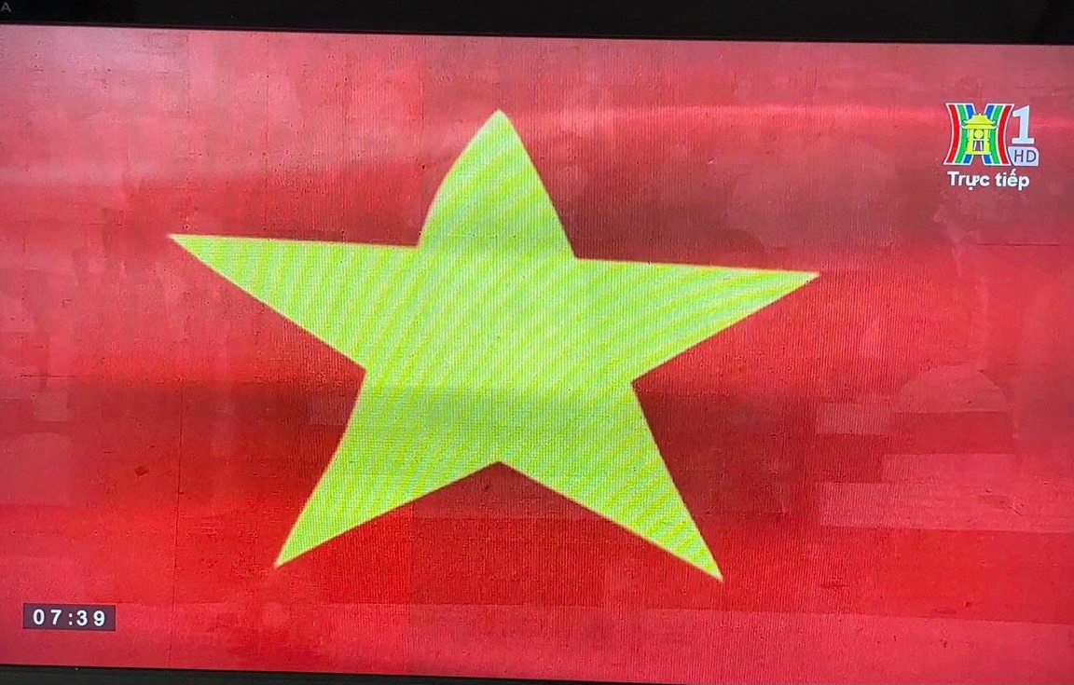
Học sinh chào cờ qua màn ảnh
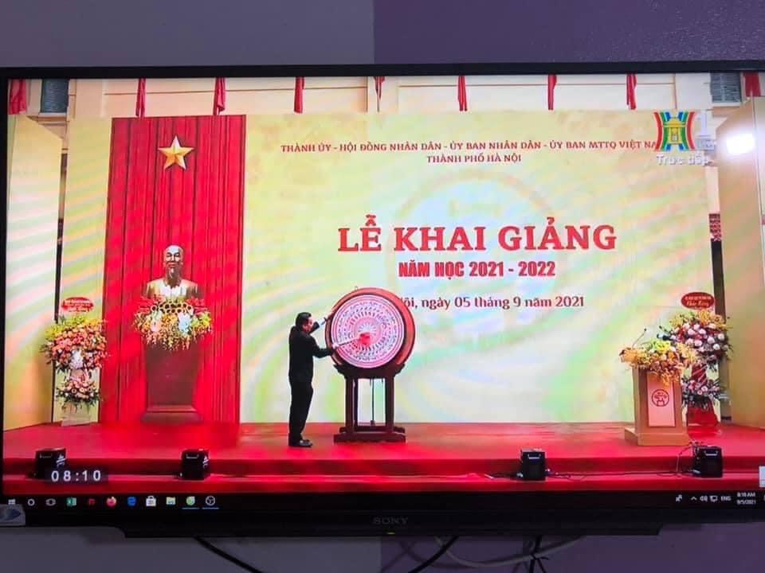
Bác lãnh đạo đánh trống khai trường
Hòa mình cùng học sinh cả nước, náo nức bước vào năm học mới với rất nhiều niềm vui và cảm xúc khó tả. Cô và trò Lớp Mẫu giáo Nhỡ B1 Trường Mầm non Gia Thụy cũng háo hức chờ đợi thời khắc đón chào năm học mới đặc biệt này. Cô trò cùng nhau ngồi trước màn hình xem Lễ khai giảng chào năm học mới qua màn ảnh nhỏ.
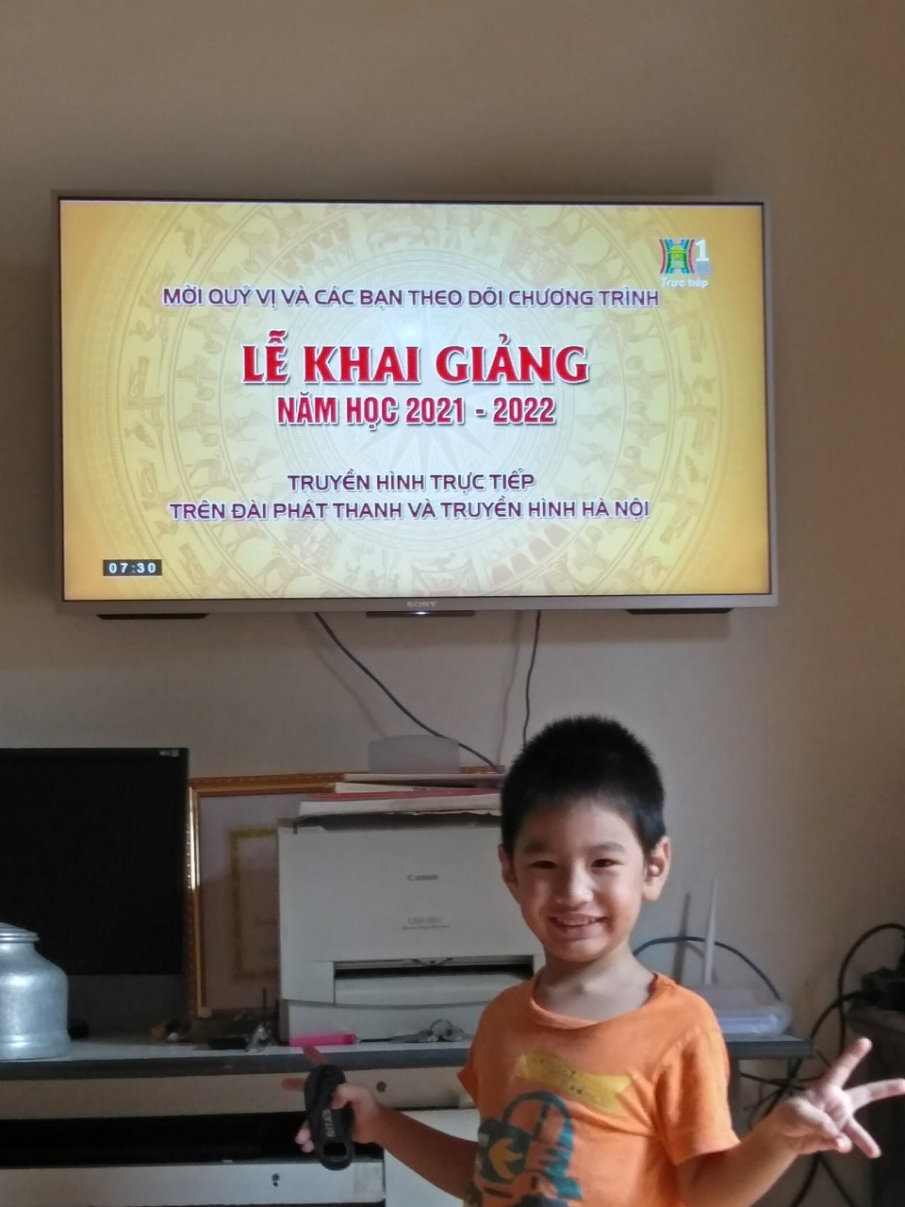

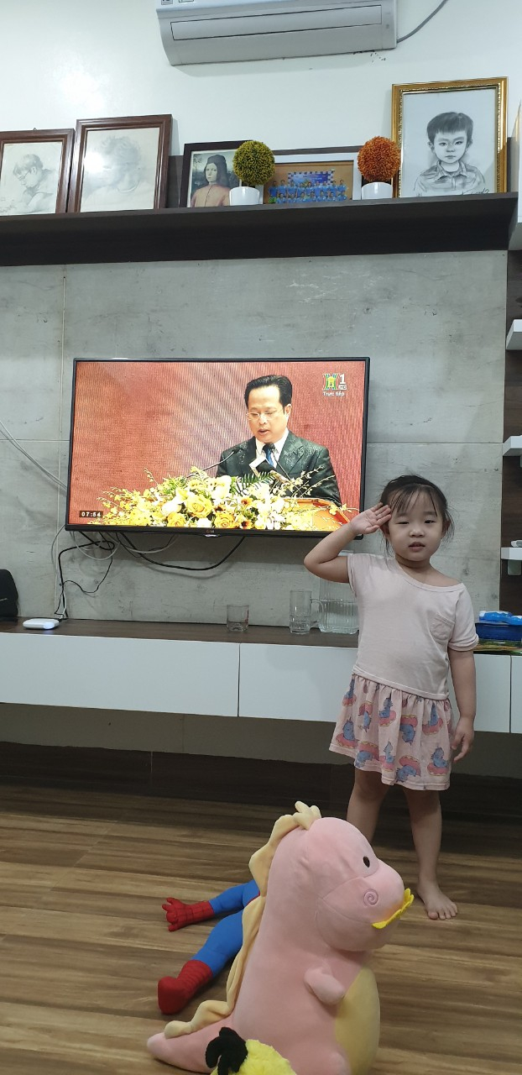
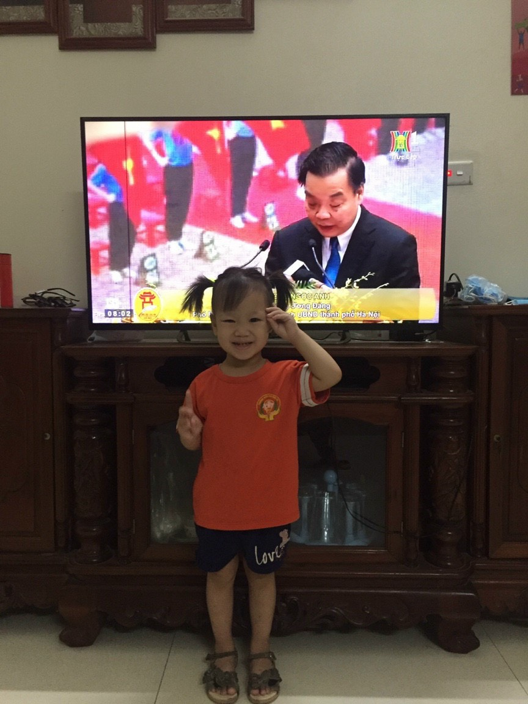
Sau khi kết thúc lễ khai giảng trên kênh Truyền hình Hà nội. Cô trò lại cùng nhau vào zalo nhóm lớp để xem video giới thiệu về Trường mầm non Gia Thụy thân yêu, về các cô các bác trong trường. Và video đặc biệt của lớp B1 giới thiệu về các cô giáo của lớp, các bạn trong lớp để cùng làm quen và biết hơn về nhau.
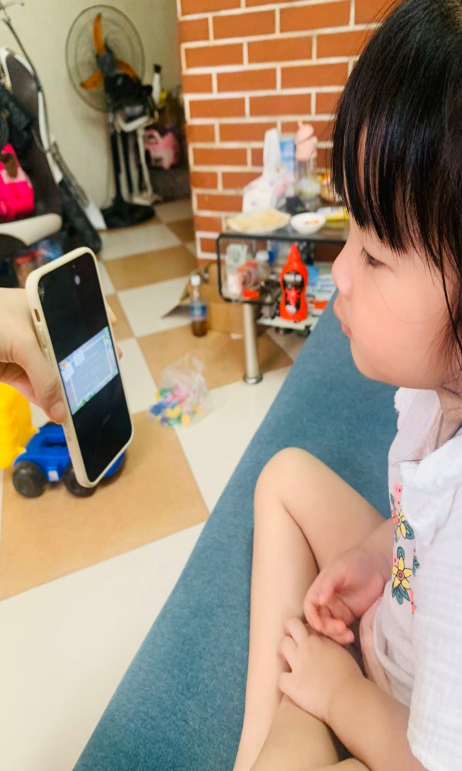
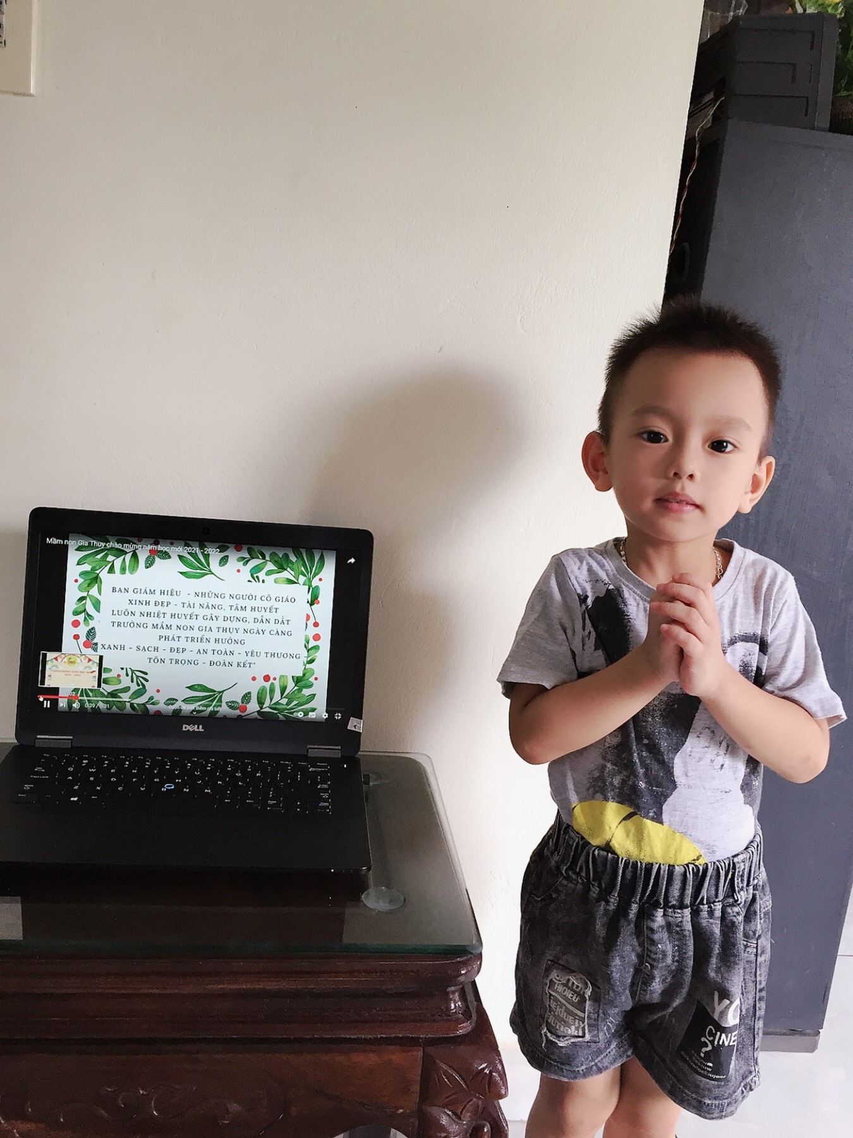
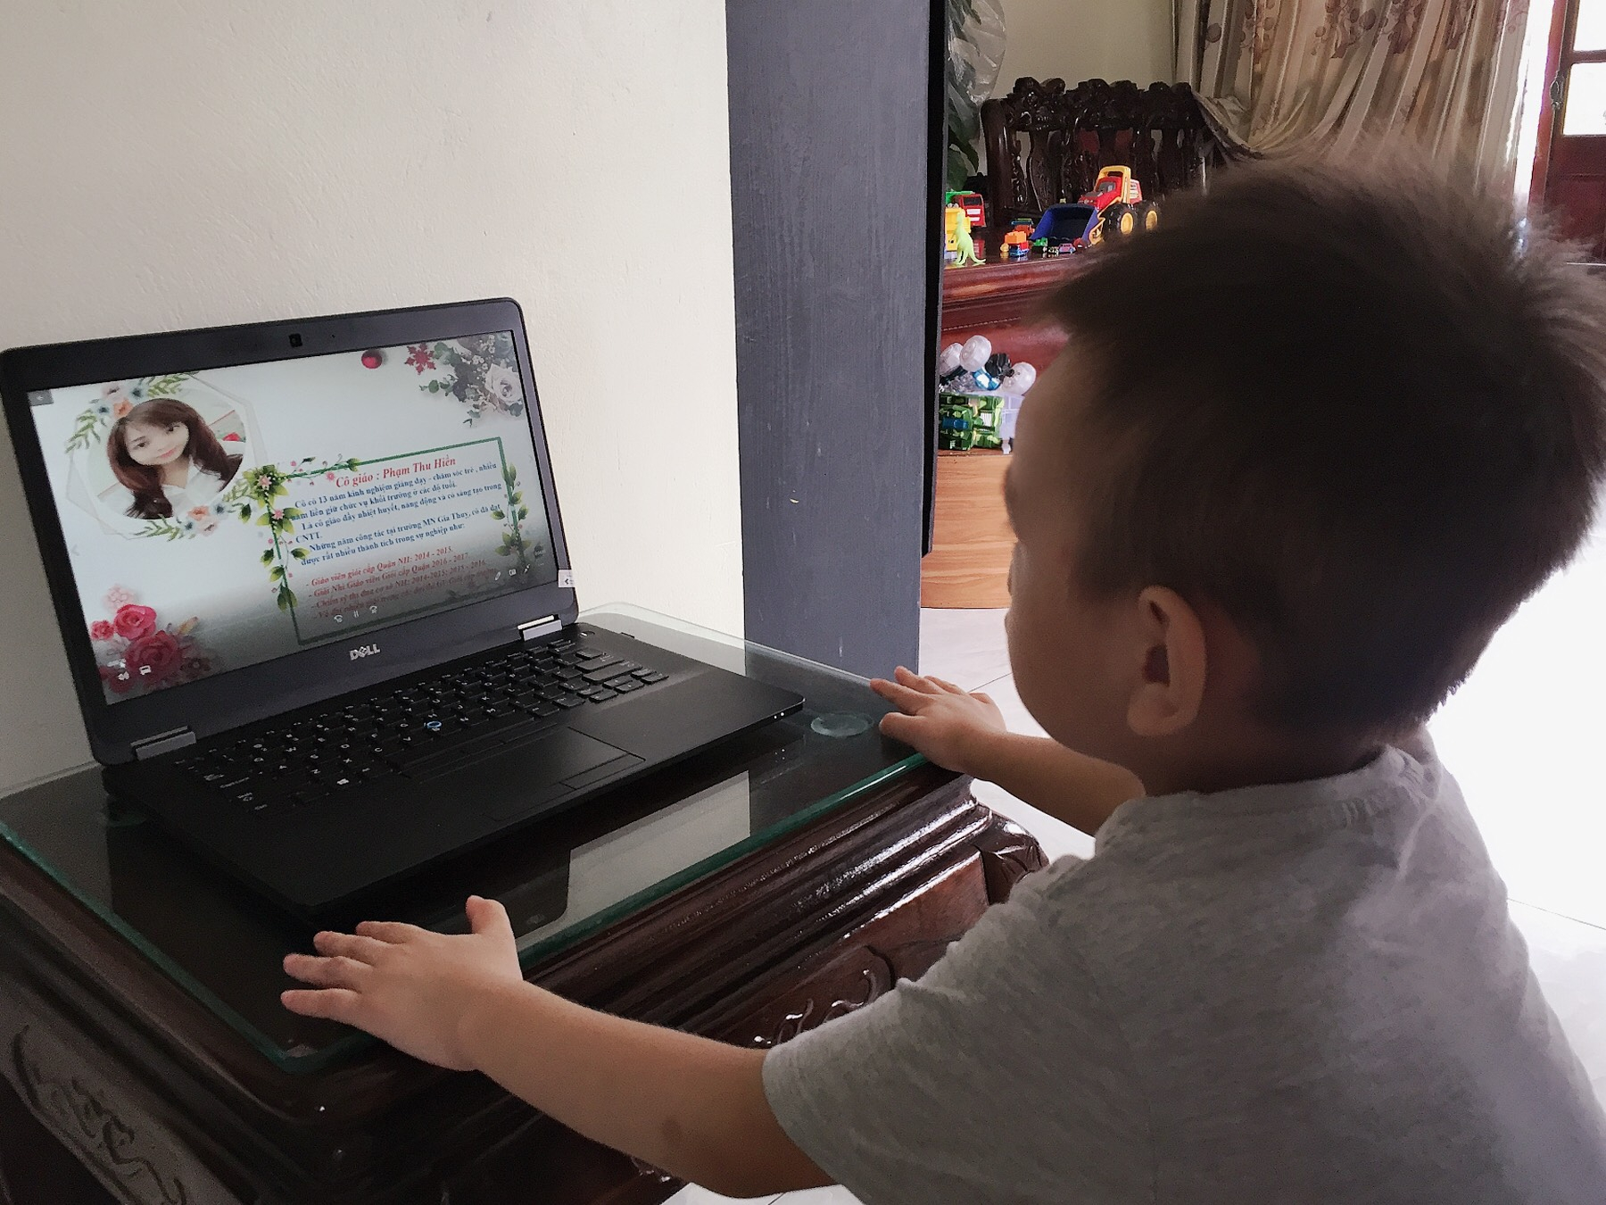
Những câu nói của phụ huynh như:
+ Mong sao dịch qua nhanh để các con lại được đến trường cùng cô giáo và các bạn. + Mong sớm được gặp các cô.
Hay câu hỏi ngây ngô nhưng thật đáng yêu của các học sinh bé bỏng: + Bao giờ con mới được đi học?
Những câu nói, câu hỏi đó làm các cô nghẹn ngào và xúc động, làm tăng thêm động lực giúp các cô tự tin và thêm yêu nghề hơn để vững bước trên con đường ươm mầm non mà mình đã chọn.
Xin được kết thúc những dòng cảm xúc của mình trong buổi lễ khai trường này bằng một lời cảm ơn sâu sắc nhất tới các bác trong ban lãnh đạo của Thành phố đã cho các thầy cô giáo và các học trò của cả thành phố có được một lễ khai giảng dù qua màn ảnh nhưng vẫn đầy đủ, trang trọng và trọn niềm vui. Cảm ơn BGH Trường mầm non Gia Thụy, cảm ơn các bậc phụ huynh lớp MGN B1 đã giúp các cô truyền tải những thông điệp của trường, lớp tới các con.
“ Không sao mà Việt Nam ơi” tất cả rồi sẽ ổn để cô trò lớp B1 yêu thương của chúng ta sẽ được đến trường gặp nhau vào một ngày không xa.
Chúc các con lớp MGN B1 luôn khỏe mạnh, vui vẻ và bình an!

